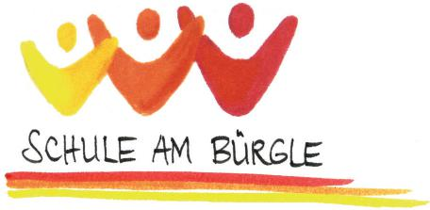

Was ist ein Freiwilligendienst?

Ein Freiwilligendienst ist ein Bildungs- und Orientierungsjahr für 15- bis 26-Jährige. Zwischen Schule und Beruf bietet ein Freiwilliges Soziales Jahr (FSJ) oder ein Bundesfreiwilligendienst (BFD) die Gelegenheit, erste berufliche Erfahrungen zu sammeln, soziale Kompetenzen zu trainieren und sich persönlich weiterzuentwickeln.

Als Freiwillige*r verrichtest du praktische Hilfstätigkeiten in sozialen Einrichtungen, den sogenannten Einsatzstellen. Das Badische Rote Kreuz übernimmt als Träger der Freiwilligendienste neben Verwaltungsaufgaben auch deine pädagogische Begleitung während des gesamten Freiwilligendienstes, d. h. die Bildungsreferent*innen des DRK besuchen dich in deiner Einsatzstelle, reflektieren mit dir deine Situation und sind in schwierigen Zeiten für dich da.

Neben den praktischen Erfahrungen in deiner Einsatzstelle sind die Bildungsseminare zentraler Bestandteil deines Freiwilligendienstes. Die Seminare werden vom Badischen Roten Kreuz organisiert und durchgeführt. Dort lernst du andere Freiwillige kennen, tauschst Erfahrungen aus und lernst deine eigenen Stärken kennen. Außerdem kannst du eigene Schwerpunkte wählen: Du kannst an Bewerbungstrainings oder Erste-Hilfe-Kursen teilnehmen. Es gibt Seminare zu Themen wie Sucht und Drogen, psychische Erkrankungen, Kochen und auch Gelegenheiten zur Selbsterfahrung, beispielsweise zum „Leben im Rollstuhl“.

In der Regel dauert ein Freiwilligendienst 12, mindestens jedoch 6 und maximal 18 Monate. Dauert ein Freiwilligendienst 12 Monate, besucht man insgesamt 25 Seminartage und hat Anspruch auf 25 Urlaubstage. Neben einem Taschengeld erhält man weiterhin Kindergeld, ist sozialversichert und bekommt einen FSJ-Ausweis, mit dem man zum Beispiel das Jugendticket BW für Bus und Bahn erhält.

Das Formular für die Online-Bewerbung und nähere Infos zum Freiwilligendienst beim Badischen Roten Kreuz findest du unter drk-baden-freiwilligendienste.de.“

